ANALISIS EFEKTIVITAS STRATEGI PEMBELAJARAN CONTEXTUAL  
TEACHING AND LEARNING (CTL) DALAM PENCAPAIAN STANDAR  
PROSES PEMBELAJARAN PENDIDIKAN AGAMA KRISTEN DI SDN 151

SILLANAN



Diajukan Kepada Institut Agama Kristen Negeri (IAKN) Toraja Untuk  
Memenuhi Persyaratan Guna Memperoleh Gelar Sarjana Pendidikan

Kristen (S.Pd)

**PERPUSTAKAAN**INSTITUT A GAfcA K^STSN NEGERI  
'IAKN TOSAJA

Oleh

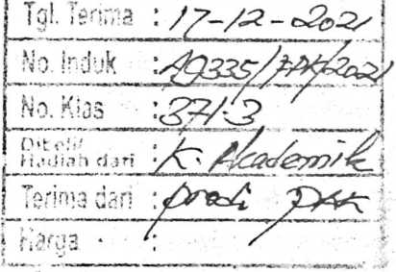

Yulvita Resti 1020175276

PROGRAM STUDI PENDIDIKAN AGAMA KRISTEN  
JURUSAN ILMU PENDIDIKAN  
FAKULTAS KEGURUAN DAN ILMU PENDIDIKAN KRISTEN  
INSTITUT AGAMA KRISTEN NEGERI (IAKN) TORAJA

2021

|

Judul : Analisis Efektivitas Strategi Pembelajaran Contextual Teaching

and Learning (CTL) Dalam Pencapaian Standar Proses Pembelajaran Pendidikan Agama Kristen di SDN 151 Sillanan

Disusun Oleh :

: Yulvita Resti :1020175276

Nama

NIRM

Program Studi Fakultas

: Pendidikan Agama Kristen : Keguruan dan Ilmu Pendidikan Kristen

Setelah dikonsultasikan, dikoreksi, dan diperbaiki berdasarkan arahan dosen pembimbing, maka skripsi ini disetujui untuk dipertahankan pada ujian skripsi yang diselenggarakan oleh Institut Agama Kristen Negeri (IAKN) Toraja.

Tana Toraja, 19 Agustus 2021

Dosen Pembimbing

Pembimbing II,

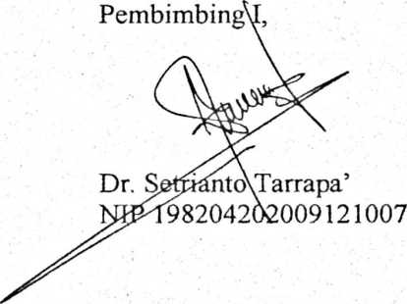

Mery Toban, S.Th., M Pd.K. NIP 197905012007102003

n

: Analisis Efektivitas Strategi Pembelajaran Contextual Teaching and Learning (CTL) Dalam Pencapaian Standar Proses Pembelajaran Pendidikan Agama Kristen di SDN 151 Sillanan

Judul

Disusun oleh

: YulvitaResti :1020175276

Nama

NIRM

Program Studi Fakultas

: Pendidikan Agama Kristen : Keguruan dan Ilmu Pendidikan Kristen

Dibimbing oleh :

1. Dr. Setrianto Tarrapa’
2. Mery Toban, S.Th., M.Pd.K.

Telah dipertahankan di depan dewan penguji pada ujian sarjana (S-l) Institut Agama Kristen Negeri (IAKN) Toraja tanggal 26 Agustus 2021 dan diyudisium tanggal 14 September 2021.

Dewan Penguji

Penguji Utama,

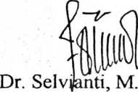

NIP 197701172009012007

Penguji Pendamping,

0 -z_'

Rinaldus Tanduklangi, M.Pd NIP 199307242019031016



Sekietaris,

Panitia Ujian Skripsi



NIP 197711222009011007

Merry Adeng, M.Pd.

NIP 199210182019032023

Mengetahui

Dekan,

Mery Toban, S.Th., M.Pd.K. NIP 197905012007102003

Rektor



Dr. Joni Tapingku NIP 196701242005011003

Topik tentang Analisis Efektivitas Strategi Pembelajaran Contextual Teaching and Learning ( CTL) Dalam Pencapaian Standar Proses Pembelajaran Pendidikan Agama Kristen di SDN 151 Sillanan bertitik tolak dari permasahan yang terjadi bahwa guru pendidikan agama Kristen di SDN 151 Sillanan masih terbiasa dengan pengajaran pola lama seperti ceramah, mendikte dan menghafal sehingga hal tersebut mengakibatkan peserta didik menjadi pasif dan jenuh bahkan kurang mengembangkan kemampuan dan keterampilan. Tujuan penelitian ini untuk menganalisis efektivitas dari strategi pembelajaran Contextual Teaching and Learning jika diterapkan di SDN 151 Sillanan. Dalam penelitian ini, penulis memakai metode PTK untuk mengetahui apakah strategi Contextual Teaching and Learning cocok diterapkan di SDN 151 Sillanan atau tidak. Metode ini diterapkan dalam bentuk perencanaan, tindakan dan evaluasi. Berdasarkan hasil pengamatan menunjukkan bahwa metode ceramah kurang membangun pengetahuan siswa dan siswa cenderung pasif sehingga diterapkanlah Strategi CTL untuk mewujudkan pembelajaran yang dapat menuntun siswa kepada kemampuan menemukan ide-ide berpikir dalam menemukan materi pembelajaran yang dipelajari serta menuntun siswa sehingga siswa bukan hanya kaya akan pegetahuan tetapi siswa akan memiliki budi pekerti yang baik dan memiliki keterampilan. Dari hasil tindakan yang dilakukan selama 3 kali putaran siklus diperoleh data bahwa kemampuan siswa baik dari aspek afektif, kognitif dan juga keterampilan pada setiap siklus mengalami perkembangan ke arah yang lebih baik, hal tersebut menunjukkan bahwa CTL dapat meningkatkan kemampuan siswa dan efektif untuk diterapkan namun tidak lepas dari berbagai macam tantangan.

Kata kunci : Efektivitas, Strategi, Pembelajaran, CTL, Inquiri, Permodelan.

viii